**需求访谈：**

**老师：**

1. 您在日常工作中处理学生或家长的校务咨询(如请假、成绩查询、政策解读等)时，遇到哪些重复性高或耗时较长的场景?能否举例说明?"

罗荣良老师：请假规则，查询请几天

罗华敏老师：成绩影响留学，提高分数的途径无法达到，一直问

胡隽老师：比如期末考试后，大量学生咨询成绩发布时间

1. “目前您通常通过哪些渠道获取或传达校务信息(如微信群、邮件、口头传达等)?这些方式存在哪些效率或准确性的不足?"

罗荣良老师：微信群，知道有没有收到比较困难

罗华敏老师：钉钉，微信，没有不准确的问题

胡隽老师：钉钉和微信，信息容易被刷屏，而且无法保证全员都接收

1. "如果有一个校务机器人，您最希望它具备哪三项功能?(如自动回复常见问题、实时更新通知、自动生成报表、多语言支持等)请按重要性排序并说明原因。

罗荣良老师：校务机器人可以跟微信结合

罗华敏老师：都可以

胡隽老师：能够自动回复常见问题以及实时更新调课、考试调整等信息

1. “您认为校务机器人在处理敏感信息(如学生成绩、考勤记录)时可能存在哪些风险?如何设计才能让您放心使用?"

罗荣良老师：安全性还好

罗华敏老师：与个人信息有关的必须先授权才能使用

胡隽老师：可以分配访问权限

1. “您更倾向于机器人完全自主解决问题，还是作为人工客服的辅助工具?在哪些场景下需要人工介入?

罗荣良老师：辅助工具，审批请假要人去同意参与

罗华敏老师：辅助工具，可能天方夜谭

胡隽老师：作为辅助工具。

**管理人员：**

1. 您所在的部门主要负责哪些工作？

吴格非老师：计算学院学工办主要负责学生的思想教育、学业指导、心理健康、生涯规划以及日常行政管理工作，包括组织学生活动、发展党员团员、奖学金评审、宿舍矛盾调解等，同时关注学生的职业发展需求，提供实习推荐和就业指导。

尚雅楼楼长阿姨：安全卫生

骆彦余老师：主要包括学风建设、奖惩助贷险、体质测试、公寓管理工作等

1. 您希望校务问答机器人能够提供哪些服务？

吴格非老师：提供事务性问题回答功能，比如校历查询、证明办理流程、考试安排等；也可以推送一些重要信息，比如学业进度提醒、竞赛信息推送、实习岗位推荐等

尚雅楼楼长阿姨：无

骆彦余老师：提供一些结构化的规定解读、智能答疑、学业规划建议。比如设置评奖评优问答功能，对学生关心的评奖条件、奖励金额、评选过程进行自动解答；对于自己本专业培养计划解析解读，提供选课建议以及学业规划指导。

1. 您认为哪些类型的查询是学生和教职工最常提出的？

吴格非老师：学生常问奖学金评定、素质分申报、作业要求、课程请假、入党入团流程、宿舍报修、医保报销等学习生活服务问题，教师可能会关注课程信息、监考安排、职称评审、经费使用等教学和行政事务。

尚雅楼楼长阿姨：获取板报主题内容

骆彦余老师：学生主要的查询类型集中在日常请假、选课容量、晚归申诉、评奖规则、转专业、保险事项、体测要求。教职工查询类型集中在学生基本信息、学业成绩、到课情况。

1. 您希望机器人具备哪些功能？（如信息查询、预约服务、投诉处理等）

吴格非老师：需要机器人支持信息查询，同时能主动推送提醒（如奖学金截止提醒）。

尚雅楼楼长阿姨：都需要

骆彦余老师：信息查询、预约服务、投诉处理、学业规划、就业指导。

1. 您是否需户与机器人交互时，最重要的体验是什么？

吴格非老师：响应速度快、信息清晰易懂。

尚雅楼楼长阿姨：准确快捷

骆彦余老师：（1）信息准确且更新及时；（2）交互页面友好，关键信息一眼可得；（3）支持文档、语音、短视频等非结构化数据输入；（4）相应速度快。

1. 您希望机要机器人支持多语言或特定方言？

吴格非老师：优先支持中英文双语，满足国际师生需求。

尚雅楼楼长阿姨：语音更方便

骆彦余老师：联合国标准用语言

1. 您认为用器人的交互方式是怎样的？（如文字、语音、图形界面等）

吴格非老师：以文字交互为主，支持语音输入，接入企业微信、钉钉等常用平台提升使用便捷性。

尚雅楼楼长阿姨：多种语言

骆彦余老师：交互方式希望可以多模态，一般问题采用文字交互，对于特定问题能融合图形界面或markdown格式呈现

**问卷情况分析：**

本次关于 AI 校园机器人的问卷调查共收集到 124 份有效问卷，以下是对问卷数据的详细分析：

问卷数据：

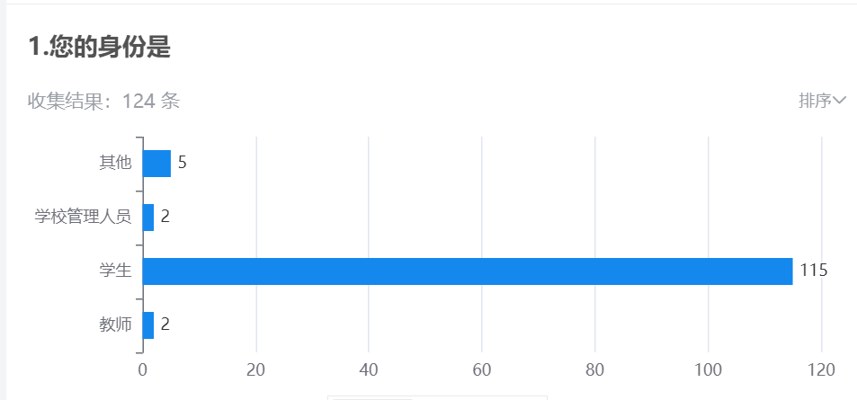

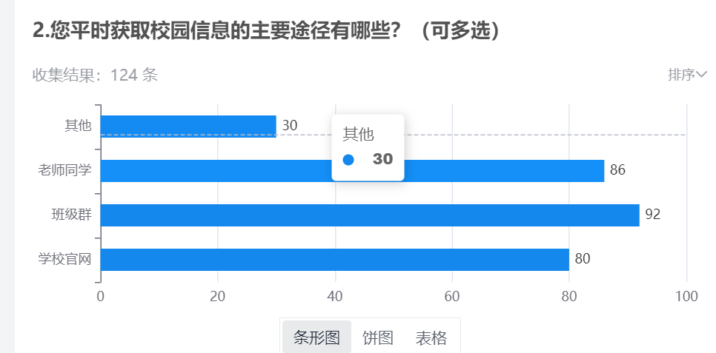

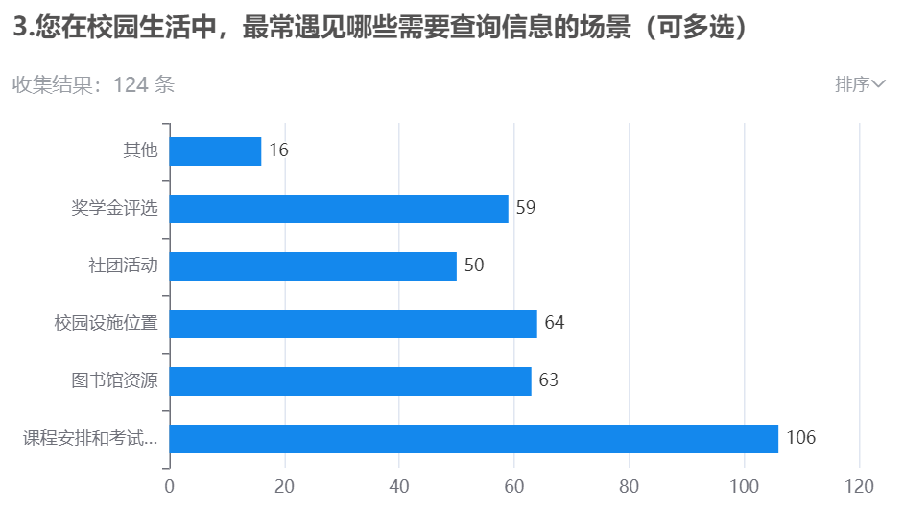

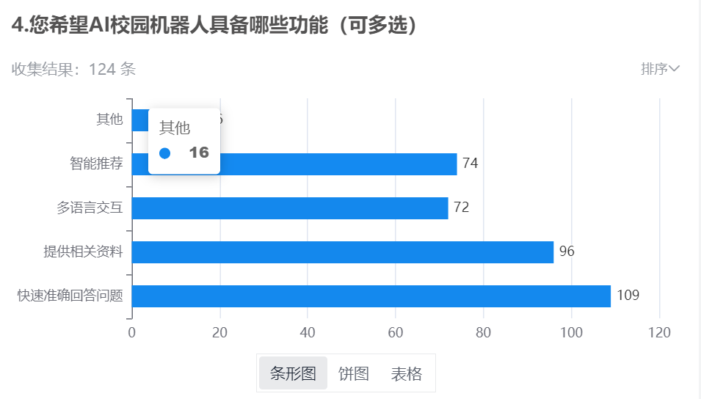

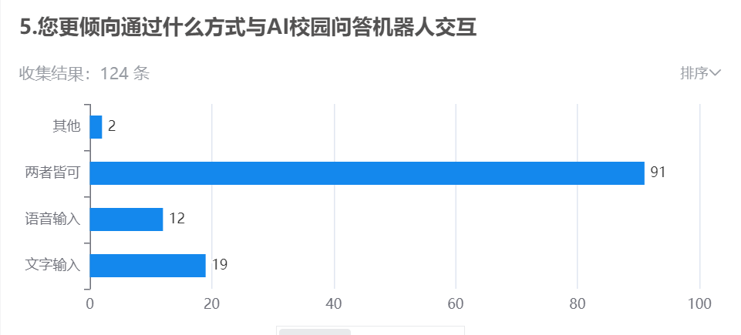

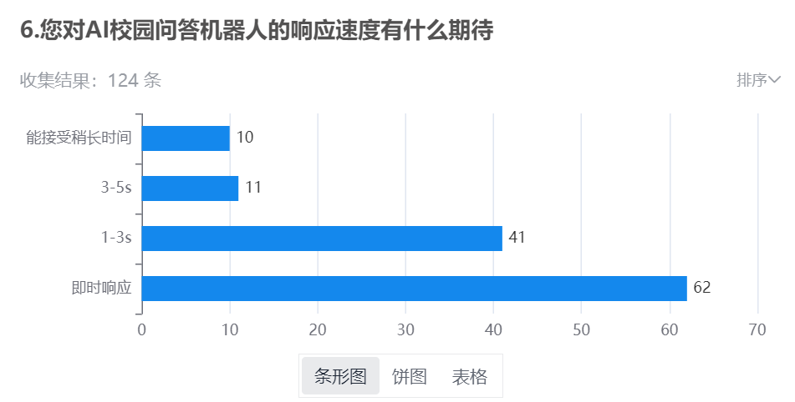

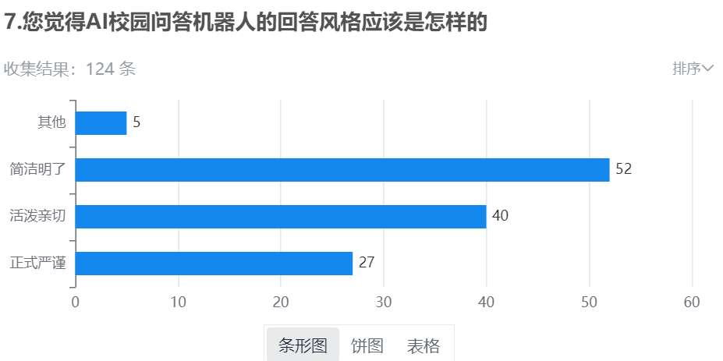

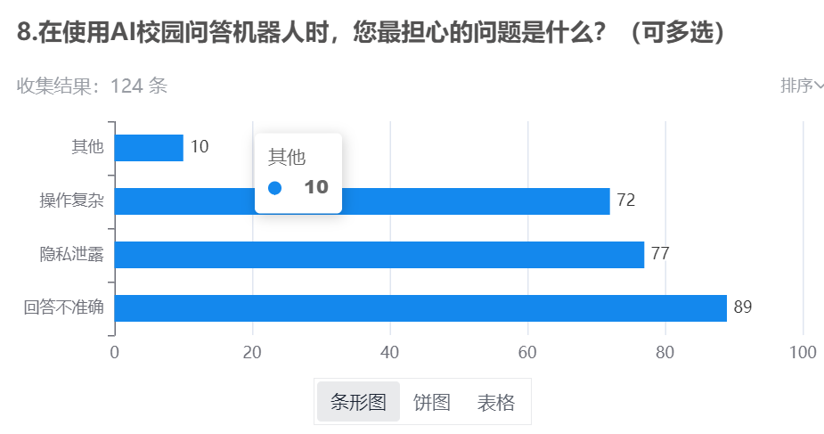

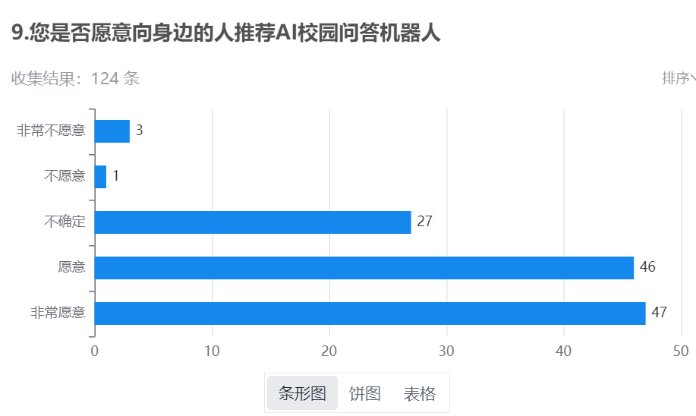

1.用户身份分布：参与调查的用户中，学生占比极高，学生是校园信息的主要需求群体，也是 AI 校务问答机器人的核心潜在用户。

2.校园信息获取途径：班级群（92 人选择）和学校官网（80 人选择）是学生获取校园信息的主要渠道。这说明学校现有的信息传播方式中，班级群凭借其即时性和针对性，学校官网依靠其权威性和全面性，深受学生认可。

3.信息查询场景：在校园生活中，学生最常查询信息的场景是图书馆资源（106 人选择）、课程安排和考试相关信息（64 人选择）以及校园设施位置（63 人选择）。这些高频查询场景反映出学生在学习和日常生活中对信息的需求重点。

4.交互方式偏好：在与 AI 校园问答机器人的交互方式上，91 人倾向于文字输入，19 人选择语音输入，12 人认为两者皆可。这表明大部分学生更习惯使用文字与机器人进行交互，可能是因为文字输入在信息准确性表达和信息记录方面具有优势。

5.响应速度期待：多数人（62 人）希望 AI 校园问答机器人能即时响应，41 人期望响应时间在 1 - 3 秒，只有 10 人能接受稍长时间的响应。这体现了用户对机器人响应速度的高要求，快速响应对于提升用户体验至关重要。

6.回答风格倾向：52 人认为机器人的回答风格应简洁明了，40 人希望活泼亲切，27 人倾向正式严谨。简洁明了的回答风格最受欢迎，可能是因为学生希望快速获取关键信息，提高信息获取效率。

7.使用担忧因素：回答不准确（89 人选择）、隐私泄露（77 人选择）和操作复杂（72 人选择）是用户使用 AI 校园问答机器人时最担心的问题。这些担忧反映出用户对机器人回答质量、个人信息安全以及操作便捷性的关注。

推荐意愿：47 人愿意向身边的人推荐 AI 校园问答机器人，46 人持不确定态度，27 人不愿意，3 人非常不愿意。这表明虽然部分用户对机器人有一定认可，但仍有相当一部分用户态度不明朗，项目需要进一步提升产品品质，以增强用户的推荐意愿。

项目实施的方向：

1.功能设计优化：重点完善图书馆资源查询、课程安排和考试信息查询以及校园设施位置查询等功能，确保机器人能精准、全面地提供相关信息。

2.交互体验提升：以文字输入交互为主进行设计优化，确保文字输入界面简洁易用，同时优化语音输入功能，提高语音识别准确率和转换效率，满足不同用户的交互需求。

3.性能优化：投入技术资源，提升机器人的响应速度，确保能实现即时响应或在 1 - 3 秒内响应，减少用户等待时间，提升用户满意度。

4.回答风格设定：将回答风格设定为以简洁明了为主，同时根据不同的问题类型和用户需求，适当融入活泼亲切或正式严谨的风格，以满足多样化的需求。

5.安全与隐私保护：建立严格的数据安全管理制度，明确数据收集、存储、使用和共享的规范流程，采用加密技术保护用户数据，让用户放心使用。

6.易用性设计：简化操作流程，进行清晰的操作指引设计，通过新手引导、操作提示等方式，降低用户的学习成本，使机器人易于上手。

7.用户反馈与改进：搭建用户反馈渠道，鼓励用户提出意见和建议，定期收集用户反馈数据，根据反馈及时优化产品功能和性能，持续提升产品质量，增强用户的推荐意愿。